福祉・介護職員等特定処遇改善計画書作成支援ツールの使い方（例）

１．支援ツールでできること ........................................................ １
２．支援ツール等の構成 ............................................................ １
３．支援ツールの使い方 ............................................................ ３
４．注意事項 ...................................................................... ５

１．支援ツールでできること
福祉・介護職員等特定処遇改善計画書作成支援ツールは、集計マクロの「支援ツール」と、取り込みファイルの「事業所ファイル」からできております。
各事業所における職員分類を行ったあと、「事業所ファイル」に各職員の賃金改善額等を入力し、支援ツールに取り込むことで、自動計算され、処遇改善計画書様式例の賃金改善額等の項目に数値が反映されます。
※ 本書において「福祉・介護職員等特定処遇改善加算」は「特定加算」と表記しています。

２．支援ツール等の構成
支援ツール等の構成は以下の通りです。
支援ツールのシート構成
シート名 | 内容
001別紙様式２ | ・指定権者に提出する「福祉・介護職員等特定処遇改善計画書（以下「計画書」という。）」の様式例です。  ・事業所ファイルを取り込むと、計算部分の数値が自動反映されます。
002添付書類１ | ・計画書の添付書類１（指定権者内事業所一覧表）です。  ・事業所ファイル取り込みの上、指定権者を選択することで、該当する事業所が表示されます。
003添付書類２ | ・計画書の添付書類２（届出対象都道府県内一覧表）です。  ・事業所ファイル取り込みの上、都道府県を選択することで、該当する指定権者ごとの合計が表示されます。
004添付書類３ | ・計画書の添付書類３（都道府県状況一覧表）です。  ・事業所ファイルを取り込むと、都道府県別に集計され自動反映されます。
005リスト | ・取り込んだ各事業所データを指定権者ごと、都道府県ごとに集計しているシートです。
006各シート集約 | ・取り込んだ各事業所データから、計画書に必要な情報を抜き出し一覧にしているシートです。
事業所ファイル
事業所等項目
No. | 項目名 | 内容
1 | 事業所番号 | ・事業所番号（10桁）
2 | 事業所の名称 | ・事業所名
3 | サービス名 | ・サービス種別（多機能型等において一体的に計画を作成する場合は、手入力でサービスを入力）
4 | 特定加算額 | ・当該事業所の特定加算取得額（見込み）
5 | 賃金改善額 | ・当該事業所の賃金改善額（職員表から自動計算）
6 | 指定権者 | ・当該事業所の指定権限を持つ自治体を選択
7 | 都道府県分類 | ・指定権者がどの都道府県に属するか自動反映されます。
8 | 特定加算の区分 | ・特定加算の区分を選択（Ⅰ、Ⅱ、区分なし）
職員表
No. | 項目名 | 内容
1 | 職員名 | ・職員の氏名（無くても集計可能）
2 | 賃金改善額（年額） | ・特定加算における賃金改善期間中の賃金改善額（見込み）の合計
3 | 賃金改善に伴う法定福利費等の事業主負担の増加額 | ・特定加算の賃金改善額として計上した（する）額  （賃金改善額に含めて計上しても集計可能）
4 | 改善前の賃金（年額） | ・初めて特定加算を取得する月又は特定加算を取得した月の属する年度の前年度の賃金総額
5 | 人数（原則常勤換算） | ・当該職員の常勤換算人数
6 | 法定福利費（賃金改善による増加分含む） | ・当該職員の法定福利費等（➊➌のみ）  ※ 年収440万円を計算するために使用
7 | 賃金改善期間の月数 | ・当該職員における、特定加算の賃金改善期間の月数（➊のみ。職員の月額平均賃金改善額を算出するため。）

※ 本書及び支援ツール及び事業所ファイルにおいて、「経験・技能のある障害福祉人材」は➊、「他の障害福祉人材」は➋、「その他の職種」は➌と表記しています。

３．支援ツールの使い方
以下の手順に沿ってご使用をお願いいたします。
（１）事業所ファイルにおいて、職員一覧表等を作成する。
※ 入力漏れにご注意ください。特に事業所番号、特定加算額、指定権者、特定加算の区分が未入力の場合、様式に正しく反映されません。
※ 事業所ファイルのファイル名やシート名は、変更しても集計に影響はありません。
※ 事業所ファイルにおいて、行や列の挿入を行った場合、正しく集計できなくなることがあります。

（２）事業所ファイルと、支援ツールを同じフォルダに格納する。
※ 無関係なExcelファイルを配置しないように注意してください。
※ 事業所ファイルの拡張子は「.xlsx」または「.xls」のどちらかにしてください。
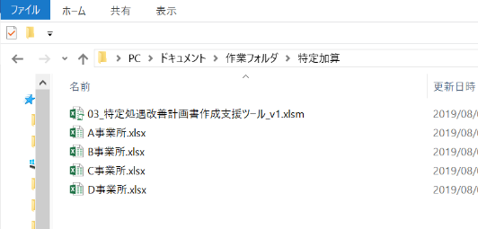

（３）支援ツールをダブルクリックし、①「コンテンツの有効化」をクリックした上で、②「事業所ファイル取り込みボタン」をクリックしてください。
※ 事業所ファイルなど他のExcelを閉じて実行した方がスムーズに起動します。
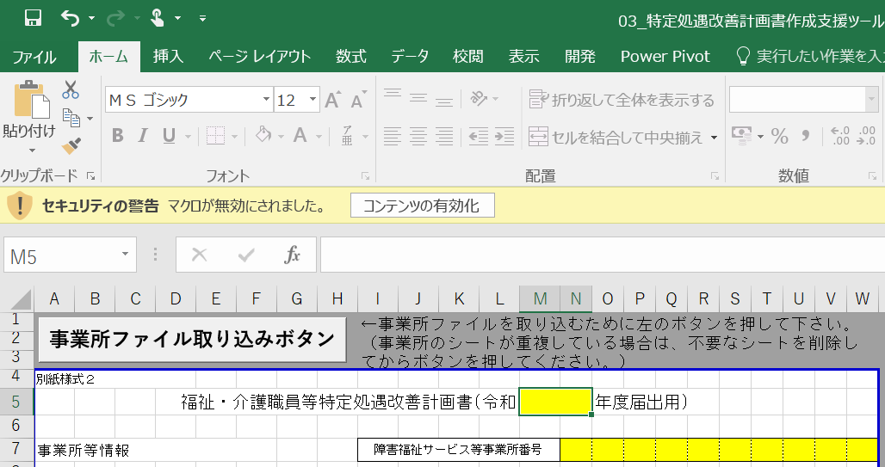
②
①

（４）事業所ファイル取り込み後に、「○件のブックをまとめました。」と表示されるので、取り込みを実施した事業所ファイルの数と同じか確認した上で、「OK」をクリックしてください。
※ 複数回に分けて取り込むことも可能です。
※ 誤って同じ事業所ファイルを取り込んだ場合は、不要なシートを削除してください。

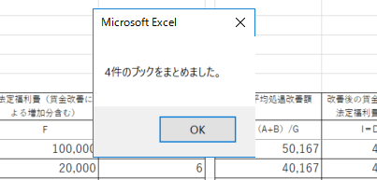

（４）「001別紙様式２」シートの賃金改善部分（⑥～⑨）に計算結果が自動反映されているのを確認してください。

（５）「002添付書類１」シートでは、指定権者を設定していただくことで、該当する事業所のデータが表示されます。印刷する際は、不要な行は非表示にしてください。
※ 「003添付書類２」シートも上記と同様に、都道府県を設定してください。
※ 「004添付書類３」シートは全都道府県分が自動集計されています。
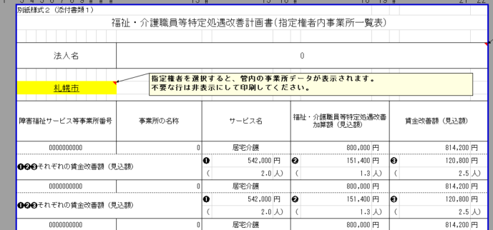

支援ツールの使い方は以上となります。
次ページは支援ツール使用時の注意事項です。

４．注意事項
支援ツールを使用するに当たって、計算の不具合が発生しやすい事象及び注意点について、以下のとおり紹介いたしますので、ご留意願います。
なお、支援ツール及び事業所ファイルの加工・編集を行う場合は、校閲タブから「シート保護の解除」を行った上で、加工してください。（パスワードは設定していません。）

（１）事業所ファイルにおける数式の内容を改変する。数式の入ったセルを移動する（行・列の挿入含む）。
【注意点】
① 取り込みに影響するので、基本的に関数の加工や、行・列の追加等は行わないでください。加工する場合は以下の②③に留意してください。
② 事業所ファイルのO（オー）列までは数式が入っているため、独自項目を追加する場合は、P列以降に列を挿入してください。
③ 職員欄が足りず行を追加する場合は、各職員分類の途中行をコピーして、途中行に「コピーしたセルの挿入」を行ってください。
※ 各表の一番下や一番上に挿入してしまうと、集計の範囲外となります。

（２）支援ツールにおける数式の内容を改変する。数式の入ったセルを移動する（行・列の挿入含む）。
【注意点】
① 関数の加工や、行・列の追加等は行わないでください。
② 複数回に分けて事業所ファイルを取り込む際など、同じ事業所ファイルを重複して取り込んでしまった場合は、不要な事業所シートを削除してください。
③ シートの並び替え及び001～006の間に別のシートを挿入しないでください。
※ 事業所シートを「006各シート集約」より左側に移動すると、集計できなくなります。

（３）事業所ファイルの職員表は各グループ100人としています。追加を行う場合は、上記（１）_③に留意して行の挿入（追加）が可能です。
また、支援ツールの各種上限は以下のとおりです。上限を超えた部分は反映されませんので、ご注意ください。
① 事業所ファイルの取り込み：300件
② 指定権者内事業所一覧表（002添付資料１）の表示：50件

支援ツールの使い方、留意点は以上となります。

